

**UNIVERSIDAD TECNOLÓGICA DE LA SELVA**

**CARRERA:** Ingeniería en Desarrollo y Gestión de Software

**NOMBRE DE LA ASIGNATURA:** Experiencia de usuario.

**UNIDAD TEMÁTICA**II. Diseño y prototipado.

**ACTIVIDAD DE EVALUACIÓN:** Práctica.

**INTEGRANTES DEL EQUIPO:**

|  |  |
| --- | --- |
| Matrícula | Nombre |
| 091910036 | Arroyo Ruiz Víctor Iván |
| 091910237 | Encino Gómez Edgardo Alexander |
| 091910039 | Guillén Navarro Leonardo Antonio |
| 091910151 | Domínguez Santiz Luis Ángel |

**GRADO:** 7° **GRUPO:** “A”

**NOMBRE DEL PROFESOR:** Mtro. Alejandro Vázquez Rodríguez.

**FECHA DE ENTREGA:** 01/10/2021

**ÍNDICE**

1. Guía de estilos 3

Color 3

Tipografía 4

Hojas de estilo en cascada (CSS) 5

Iconos 6

Estilos, tamaños y usos de imágenes 7

Estructura web 8

Cabecera 9

Estructura índex 10

Estructura interior 11

2. Lista de herramientas de diseño usadas. 12

3. URL DEL PROTOTIPO FINAL 13

# Guía de estilos

## Color

## Paleta de colores



Imagen 1.-Paleta de colores

 Gris WEB (HTML) #98A1A6

 Azul WEB (HTML) #E54F99

 Naranja WEB (HTML) #F28911F

 Turquesa WEB (HTML) # 3AB1AF

La paleta de colores proporciona a cada servicio la oportunidad de tener una identidad visual única. Ha sido específicamente diseñada para ser amistosa. Estos colores identifican cual es el servicio y en que parte del sitio se encuentra el usuario.

Los valores hexadecimales documentados se deben utilizar para cada uno de los servicios.

Además de estas especificaciones, el sitio web utiliza una gama decolores dentro de la paleta de

estilo.



Imagen 2 Color de las letras del sitio



Imagen 3 Color del sitio en general

**Logotipo**



Los colores implementados para el logo forman parte del estilo en general con el sitio web debido a que cualquier tipo de modificación en los colores el negro siempre mantendrá la esencia, sin tener que realizar nuevamente otro diseño o nuevos colores

## Tipografía

El sitio web hace uso de dos fuentes tipográficas que se usarán para títulos, párrafos y las demás partes del sitio.

* Poppins

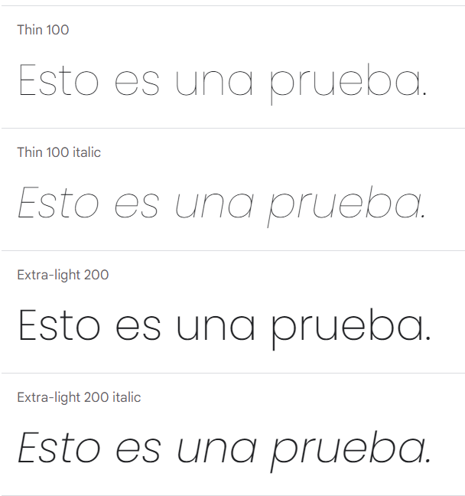

Imagen 4 Formatos de Poppins

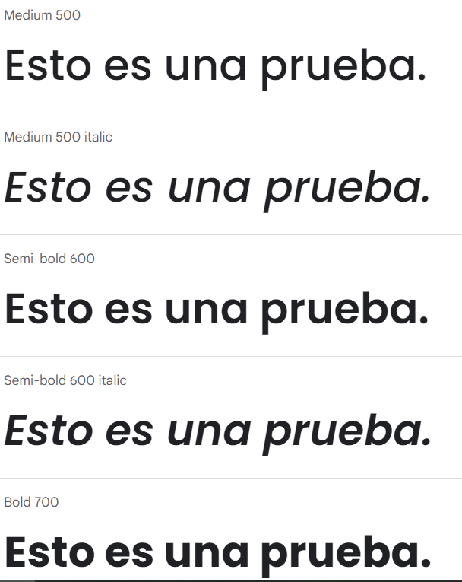

Imagen 5 Formato de Poppins 2

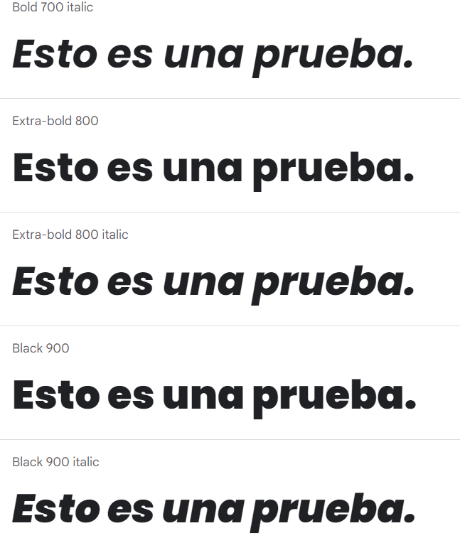

Imagen 6 Formato de Poppins 3

* Sans-serif

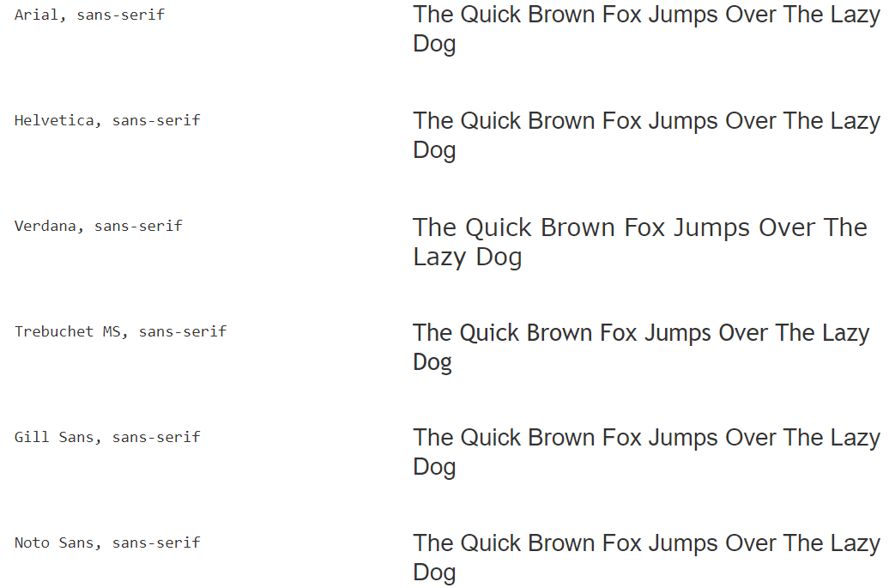

Imagen 7 Formatos y estilos de Sans-Serif

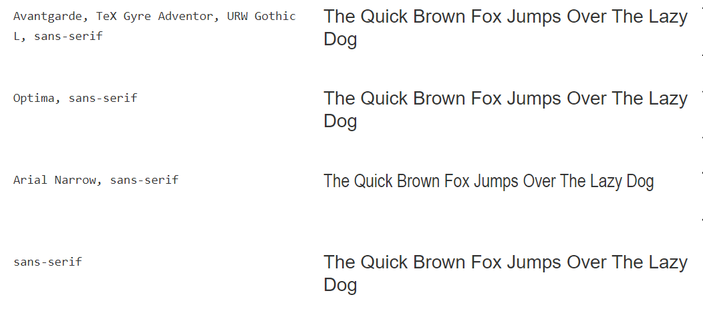

Imagen 8 Formatos y estilos de Sans-Serif 2

## Hojas de estilo en cascada (CSS)

El tipo de fuente usada en la página web es sans-serif, se usó de manera general ya que es una letra legible y elegante en cualquier pantalla a continuación se muestra las diferentes etiquetas en las que se hiso uso además de su tamaño.



Imagen 9 H3 para título de cada formulario



Imagen 10 Para descripción de cada formulario



Imagen 11 Para formulario de contacto



Imagen 12 A para ir a los términos y condiciones de la página web



Imagen 13 Label para almacenar los términos y condiciones de la página



Imagen 14 Label que indica la instrucción del descifrado del mensaje

## Iconos

**Conjunto de iconos de cabecera**

los iconos siguientes son de uso estándar y se deben utilizar siempre en todas las páginas del sitio. Su tamaño debe ser de 17 X 12px Color ( #57585A ).

Nosotros

Contáctanos

Buscar

**Conjunto de iconos de redes sociales**

Los iconos de redes pueden ser remplazados por cualquiera otro diseño, pero el tamaño siempre será 40x40px.



Imagen 15.- Icono y tamaño del logo Facebook



Imagen 16.-Icono y tamaño del logo Twitter



Imagen 17.-Icono y tamaño del logo LinkedIn

Imagen 18.-Icono y tamaño del logo instagram



**Conjunto de iconos cuenta de usuario**

Los iconos de cuenta y usuario tienen la función de ubicar aún más al usuario, ya sea para registrarse, ingresar o salir de la cuenta si se encuentra “logueado”. Su tamaño debe ser de 17 X12px Color (#FFFFF).

Iniciar sesión

Registrarse

## Estilos, tamaños y usos de imágenes

Banners de la página



Imagen Tamaño del banner de la página principal

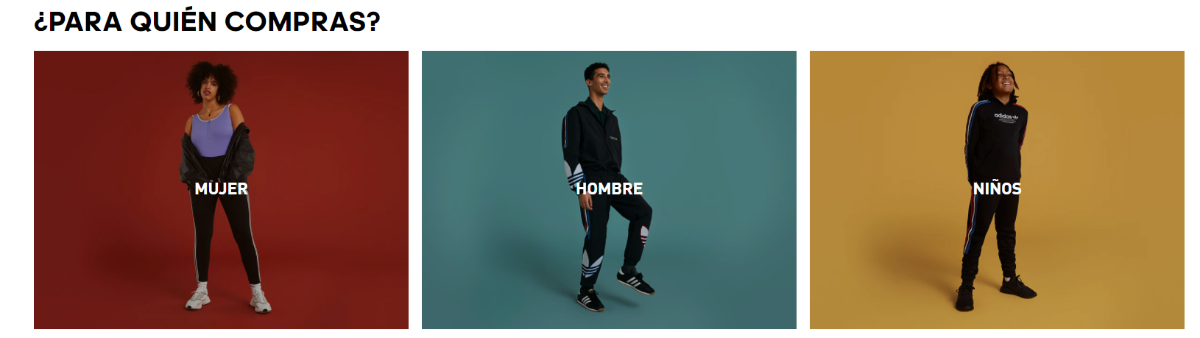

Imagen 20 Imagen del banner de la página principal

Las imágenes del banner deben tener un tamaño mínimo de 1300px de ancho por 300px de alto, y un tamaño máximo de 1600px de ancho por 700px de alto.

Todas las imágenes del “banner” deben estas alineadas al centro

**Lo más destacado**

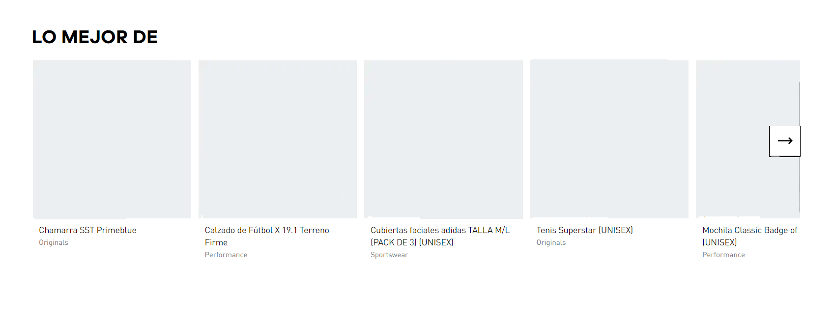

Imagen 21.- Imagen de lo mejor de

Se agregará una sección de lo más destacado de la tienda deportiva.

Uso de imágenes para Nosotros



Imagen 22.- Sección Nosotros

El uso de imágenes para la sección de “Nosotros” deben tener un ancho fijo de 660px de ancho por 235px de alto



Imagen 23.-Sección Misión



Imagen 24.-Sección Visión



Imagen 25.- Sección Valores

## Estructura web

## Descripción de estructura

* Verticalidad

La disposición de la estructura del sitio web es vertical, muestra la información por secciones, según la relevancia informativa que presenta esto ayuda a mejorar en la navegación.

* Jerarquía de la información

La lógica visual es la sencillez, en el cual permite una mejor distribución de elementos y se integran entre sí de la forma más apropiada.

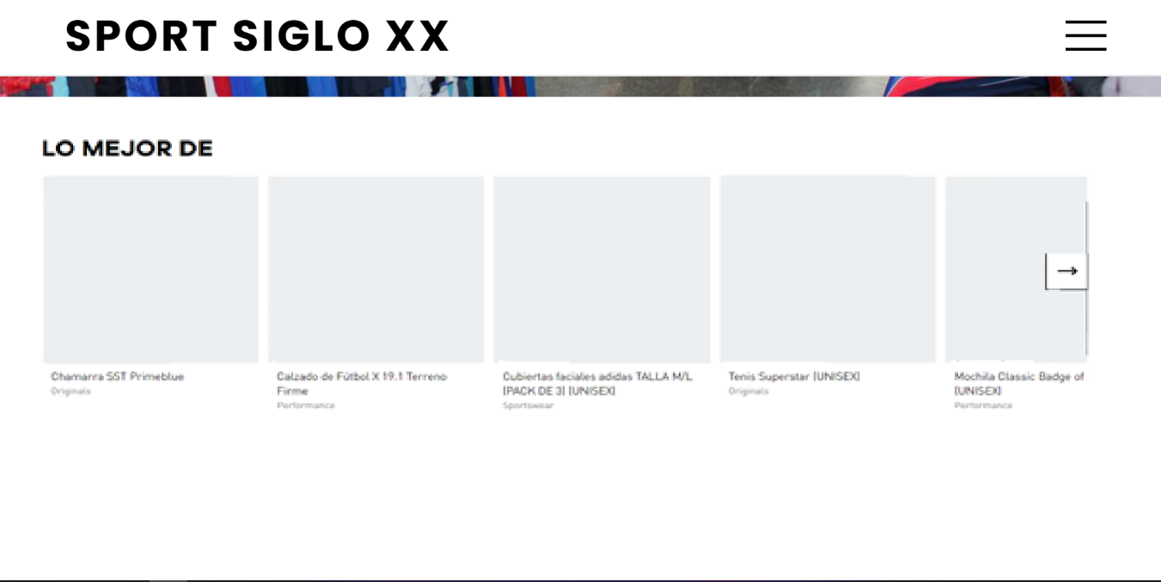

Imagen 26.-Inicio del sitio web

## Cabecera

El encabezado del sitio web se compondrá de 7 secciones que son:

* Mujeres: Calzado, Ropa deportiva, Tallas
* Hombres: Calzado, Ropa deportiva, Tallas
* Marcas: Nike, adidas, rebook, under armour,
* Contacto
* Nosotros: Misión, Visión, Valores
* Iniciar sesión
* registrarse

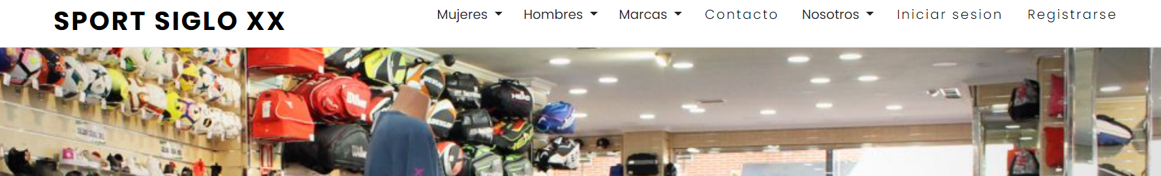

Imagen 27 Cabecera con las diferentes secciones

En la parte del nombre de la empresa llevará una medida de 48 pixeles alto y 258 pixeles de base.



Imagen 28 Nombre de la empresa

Los botones tendrán 30 pixeles para la altura y base. Cuando posicionemos el cursor sobre estos botones no cambiaran su color o se mostrará un rectángulo para demostrar el botón sobre el que estamos, esto se debe a un diseño de querer mantenerlo simple para que sea agradable a la vista de los usuarios, y en cuanto a los iconos la falta de estos también se debe a querer mantenerlo simple pero atractivo.

## Estructura índex

Imagen 29 Diseño de la página de datos personales



Banners

El tamaño de 1349px de ancho y 667px de alto

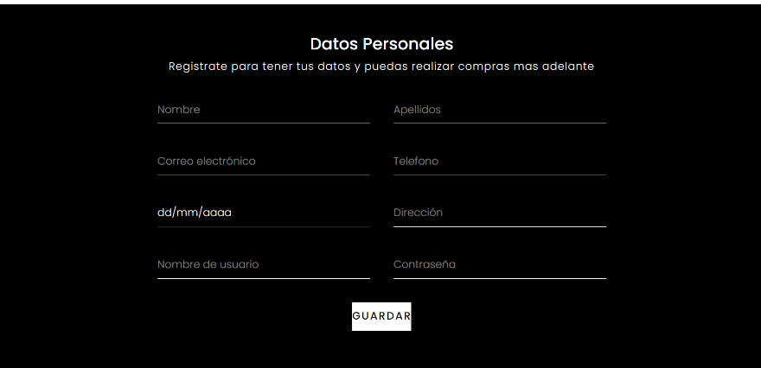

Servicios

Lo primero encontraremos será una etiqueta h3 con el título del servicio a ejecutar y debajo de este una etiqueta p que nos dirá las instrucciones del llenado.

Los servicios se compondrán por inputs agrupados, los cuales pueden modificarse dependiendo de los datos necesarios que se usarán, y condiciones por último el botón para enviar los datos.

El tipo de letra usado y el tamaño deberán acatarse a los de la sección de “Tipografía”

## Estructura interior

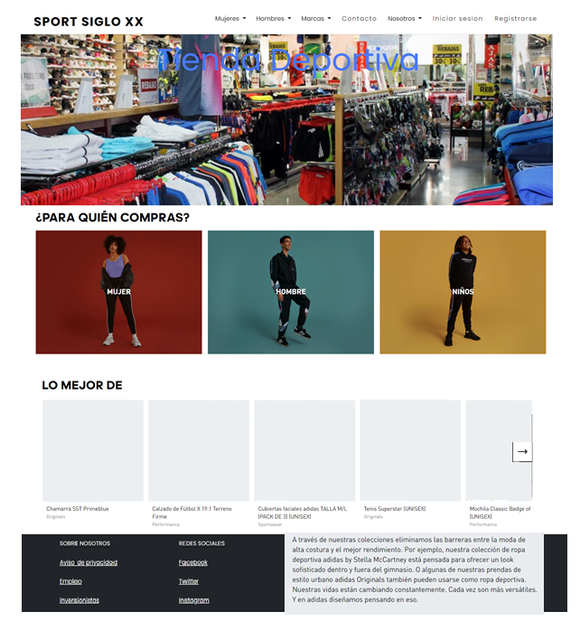

Imagen 30.- Index.html

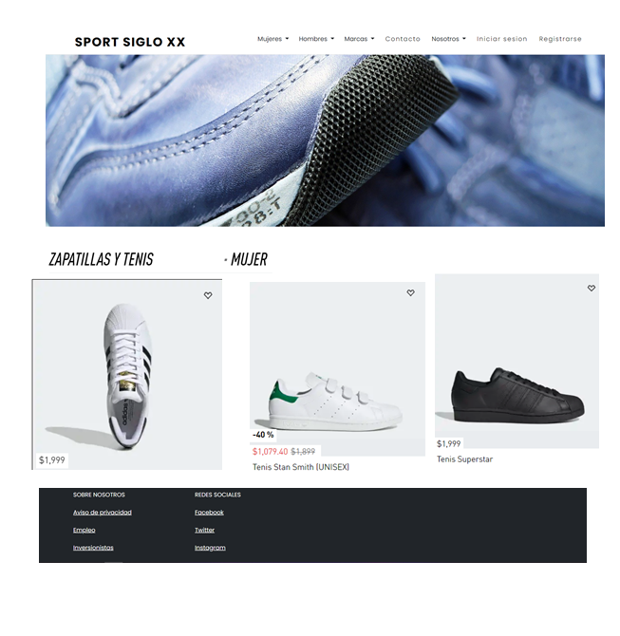

Imagen 31.- Mujeres

En esta sección se muestra cada uno de los productos en lo que desea el usuario ya sea ver calzado, ropa y con sus respectivas tallas, este mismo estilo se tiene considerado para desarrollar en la sección de hombres y en las marcas serán ordenados por nike, adidas, rebook y under armour.

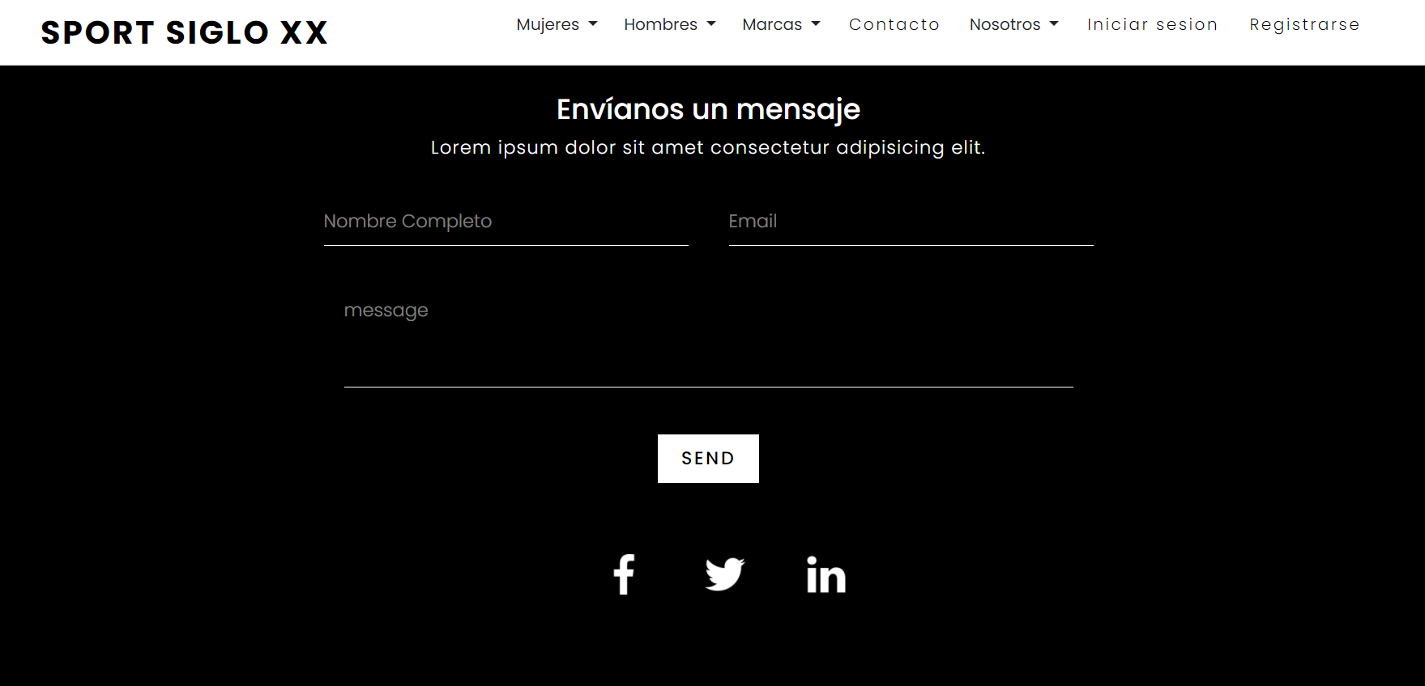

Imagen 32.- Contacto

Esta es una sección con un formulario para que el usuario pueda enviar sus agradecimientos o sugerencias, dudas sobre el sitio web, con el fin de seguir mejorando el servicio.

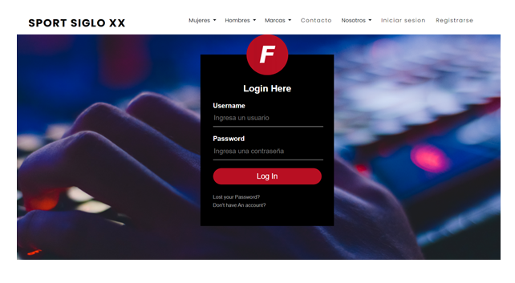

Imagen 33.-Iniciar sesión

Por último, tenemos un login para acceder con nuestros datos cargados, se utilizó un color rojo, pero este será modificado más adelante.

La sección Registrarse se muestra en la imagen 29, que muestra un formulario de los datos personales para después iniciar sesión con un nombre de usuario y contraseña.

# Lista de herramientas de diseño usadas.

**Paint**

Utilizamos esta herramienta básica que contiene Windows para unir y adaptar cada uno de los elementos que se considera desarrollar en el sitio web, nos da una buena calidad de imagen.

**Pixabay**

Es una página web para obtener imágenes de calidad.

**Flaticon.es**

Esta página web es para obtener los diferentes iconos con una buena calidad.

**Adobe Illustrator**

Usado para la elaboración del logotipo, de tal forma que permitía ver las distintas variaciones de colores y formas a usar para que esta se viera más atractiva para el usuario de la web al igual que encajara con el concepto del proyecto.

# URL DEL PROTOTIPO FINAL

<http://sportsigloxxi.com/index.html>